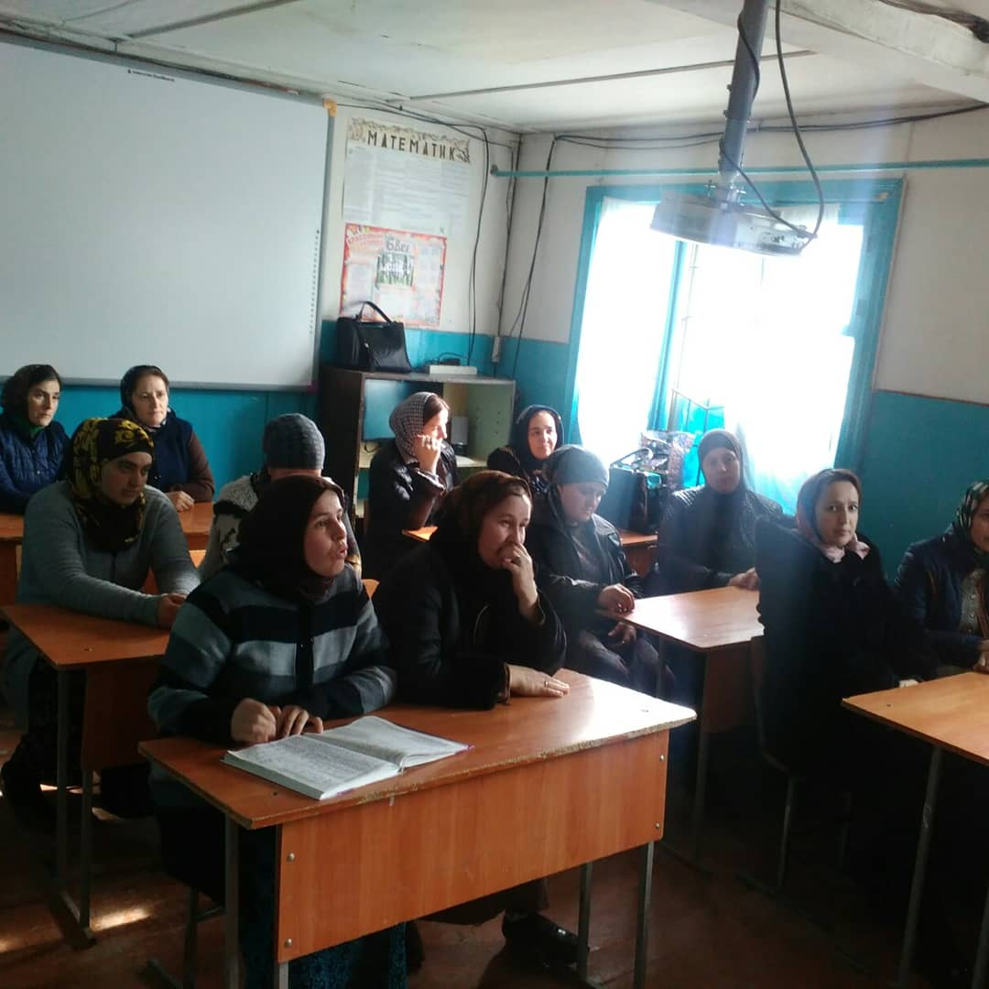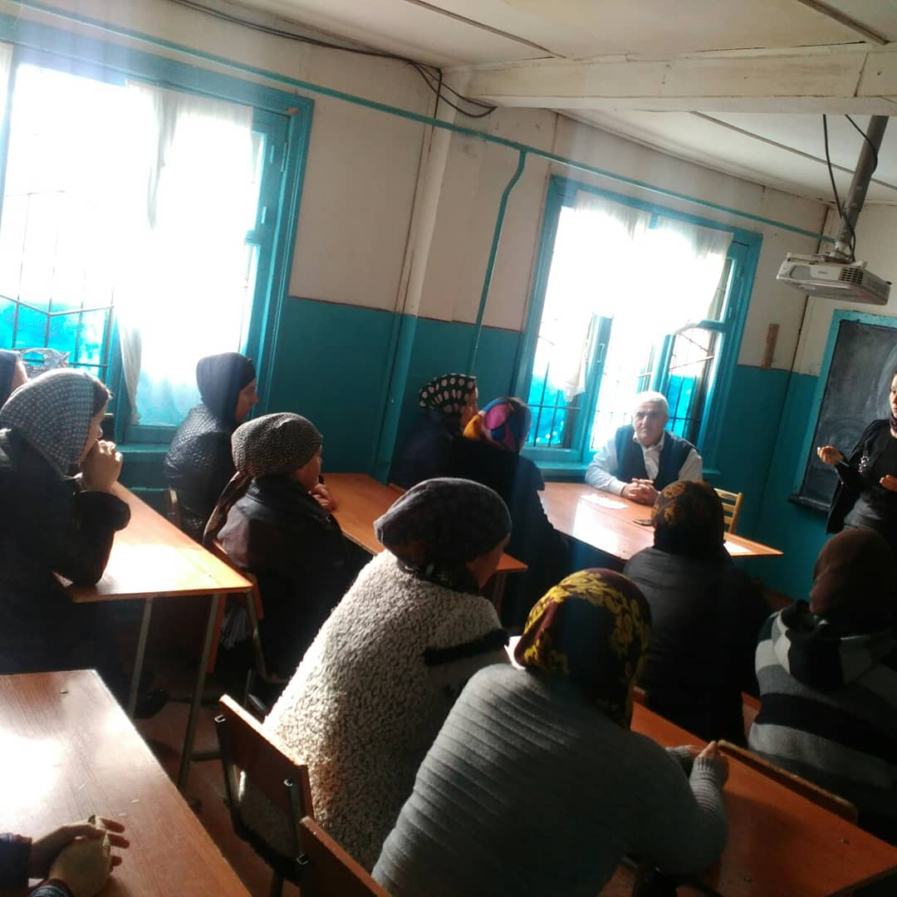
МКОУ “Хурикская СОШ им. Р. Гасанова” 12.02.2019г.
Родительское собрание в 6в классе кл. руководитель Алимирзаева А.

